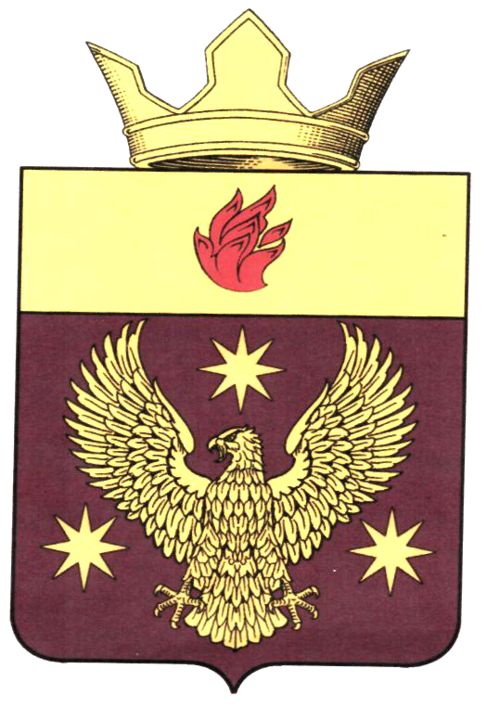

ВОЛГОГРАДСКАЯ ОБЛАСТЬ
ЖИРНОВСКИЙ МУНИЦИПАЛЬНЫЙ РАЙОН
АДМИНИСТРАЦИЯ БОРОДАЧЕВСКОГО СЕЛЬСКОГО ПОСЕЛЕНИЯ

РАСПОРЯЖЕНИЕ

От 18.02.2020 г № 6- Р

О привлечении к дисциплинарной ответственности виновных в допущении выявленных нарушений

Во исполнение ПРЕДСТАВЛЕНИЯ прокуратуры Жирновского района: от 23.01.2020 г. №7-34-2020 (АБ № 5009)/ Об устранении нарушений природоохранного законодательства /

1. Объявить замечание директору МУ «КХБ Бородачевского сельского поселения» Безъязычному Николаю Ивановичу за ненадлежащее отношение к своим служебным обязанностям, повлекших нарушения законодательства.

2. Рекомендовать принять исчерпывающие меры, направленные на устранение указанных нарушений и недопущение впредь нарушений природоохранного законодательства.

